Как активировать фичу Travel в игре Board Kings?

Для активации фичи Travel существует три варианта действий:

• попасть на клетку поезда

• использовать Power Card — Go To Train

• получить из колоды игровых карт карту Go To Train

# Попадание на клетку поезда:

Для попадания на клетку поезда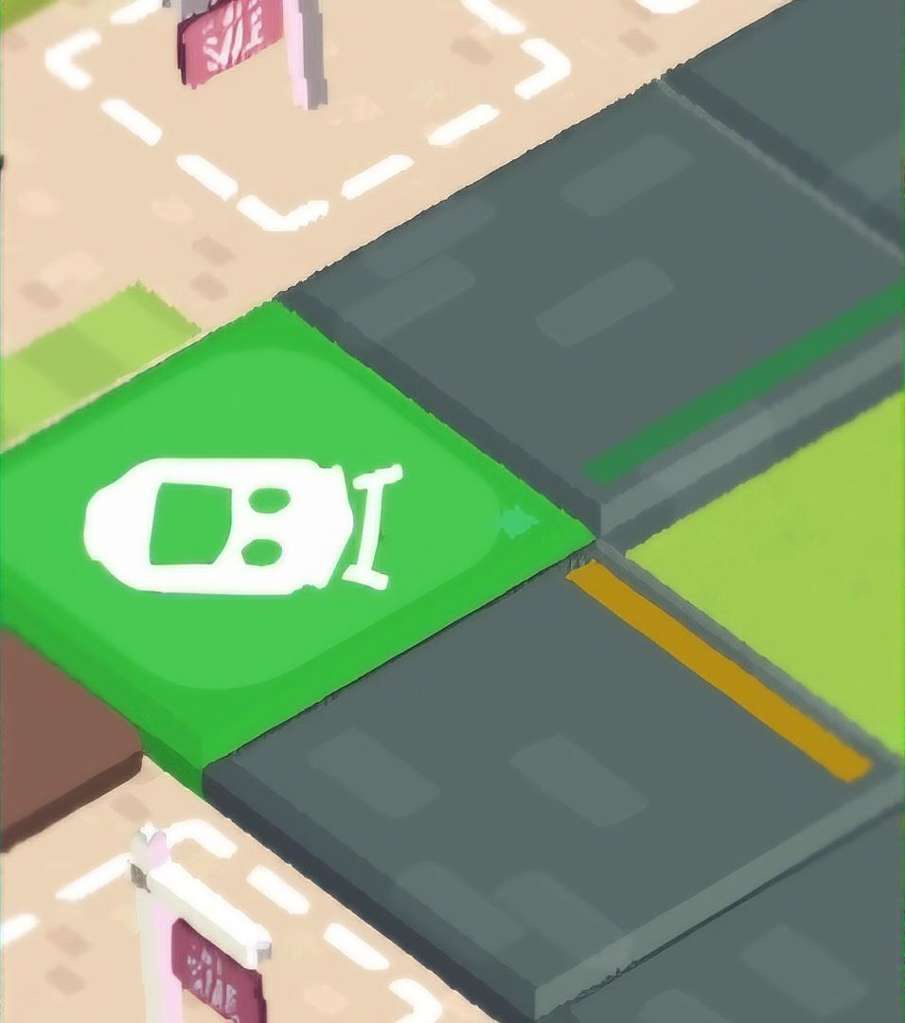необходимо нажимать на кнопку.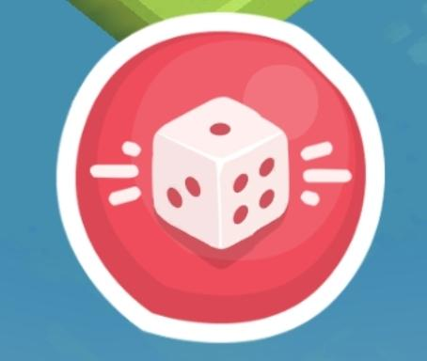

При попадании на клетку игрок отправляется на Travel поле игры. 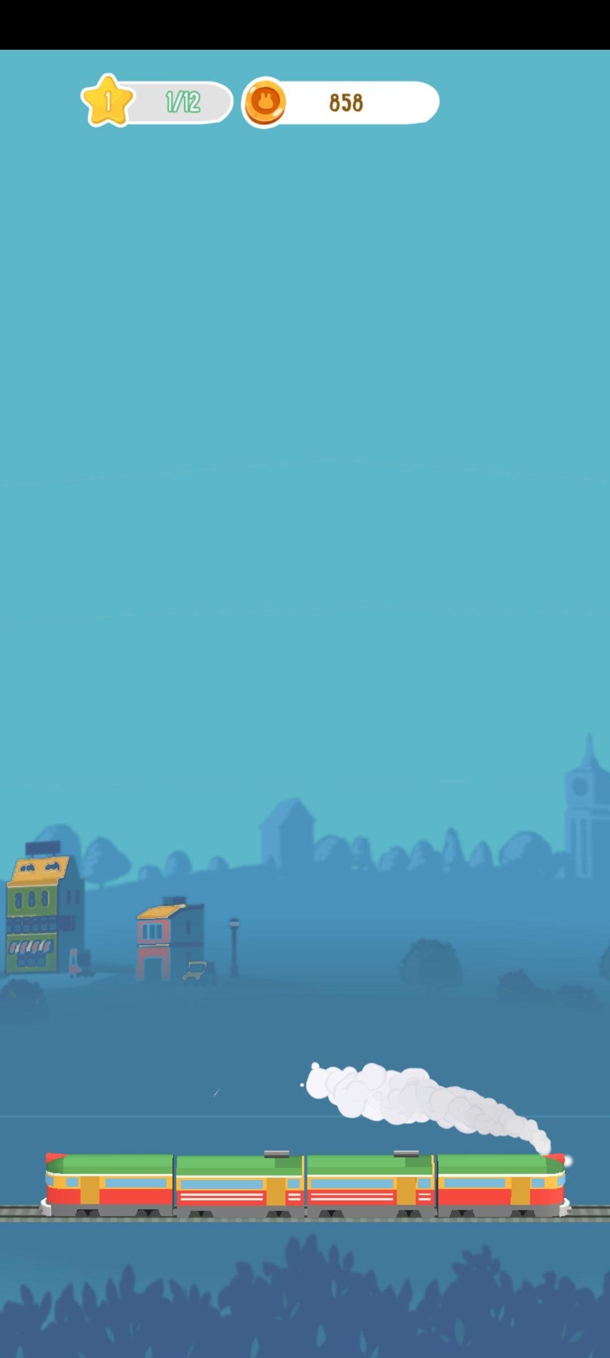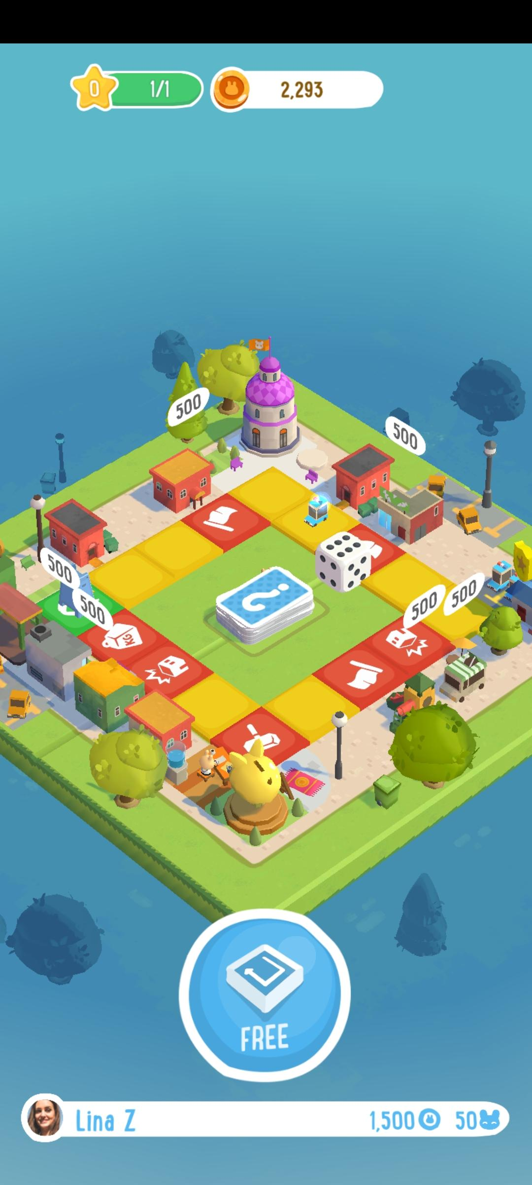

# Использование карты Power Card — Go To Train:

Функция Power Card открывается после достижения 9 уровня.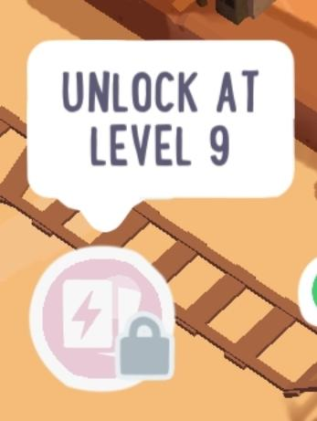

Использовать Power Card игрок может, нажав на значок в левом нижнем углу экрана.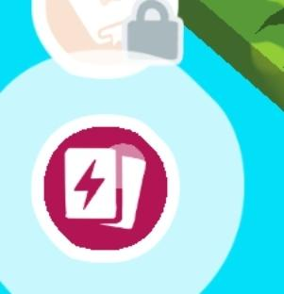

Игрок может прочесть инструкцию по применению Power Card в трех слайдах. 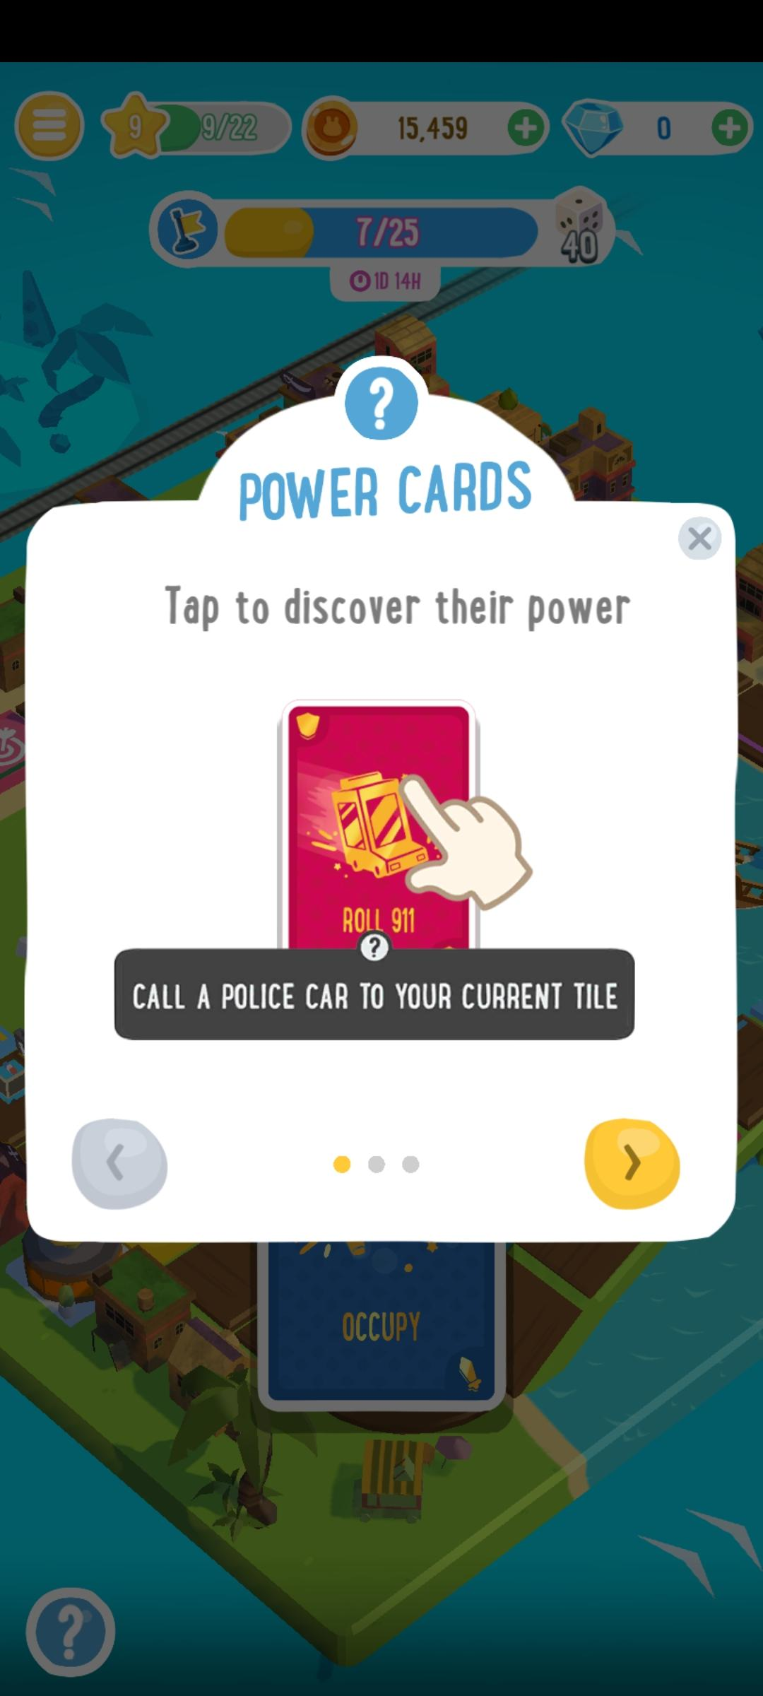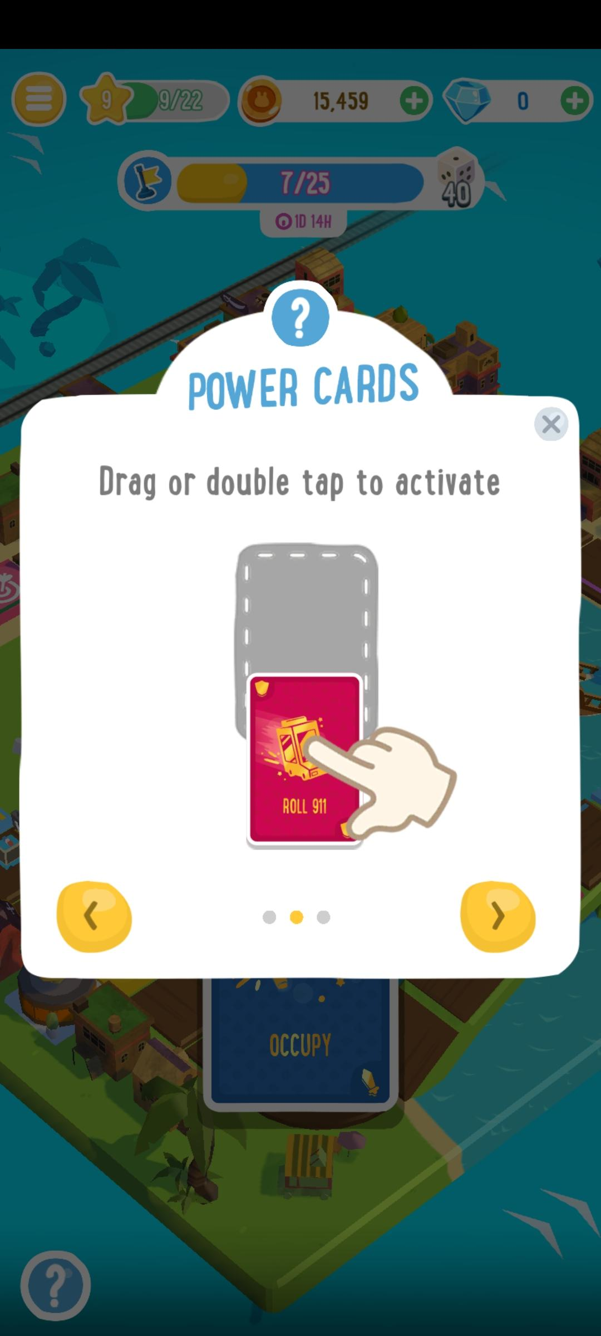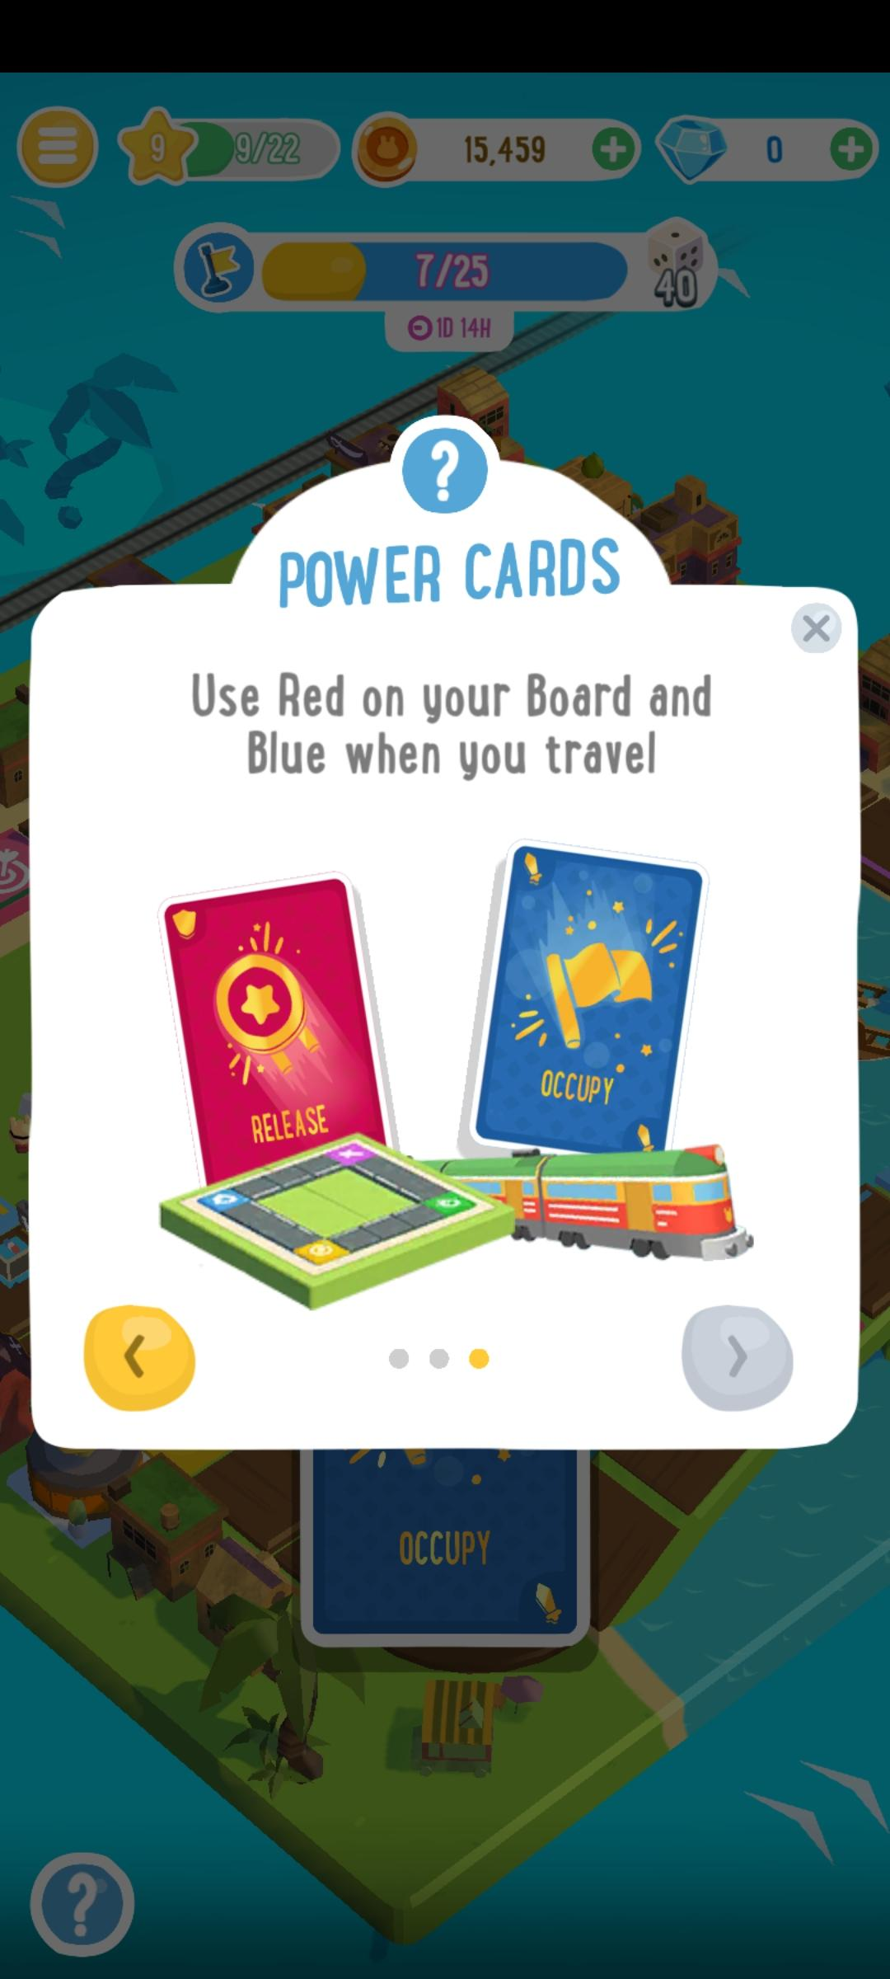

Для применения карты, игроку необходимо перетащить карту Go To Train в поле Drag here to active.

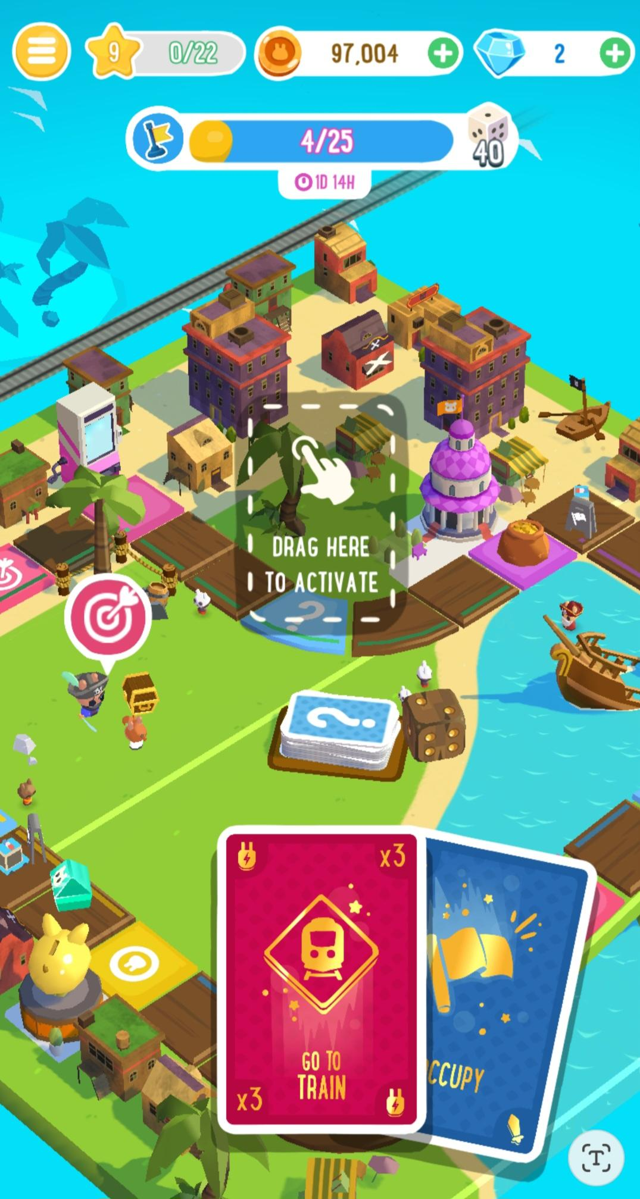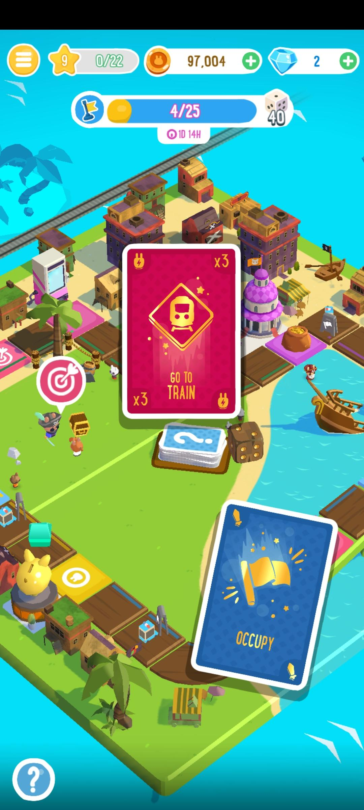

# Получение из колоды игровых карт карты Go To Train:

Для получения карты Go To Train, необходимо нажать на колоду карт в центре игрового поля.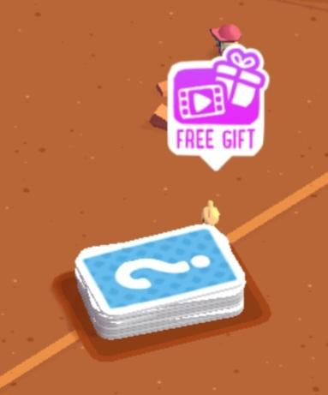

После просмотра видеорекламы, игрок получает бонусную карту. Карты могут иметь разные бонусы, в том числе может выпасть карта Go To Train, отправляющая игрока на Travel поле игры.

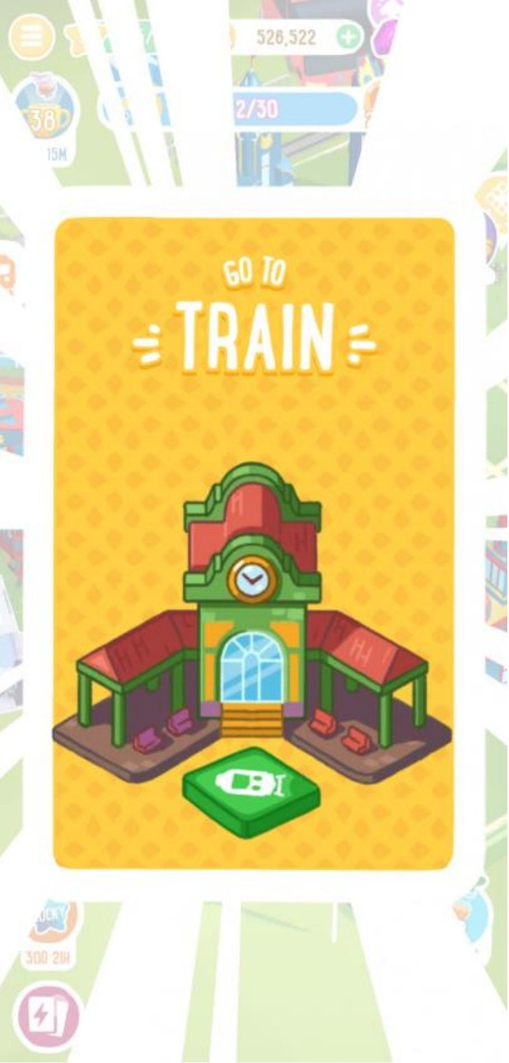

Также, получить карту Go To Train можно, попав на карточку 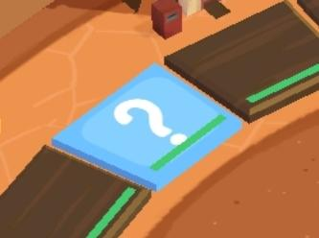 на игровом поле.

# Награды за прохождение карты Travel:

За игру на карте Travel игрок может получить монеты и другие бонусы, а также короны.

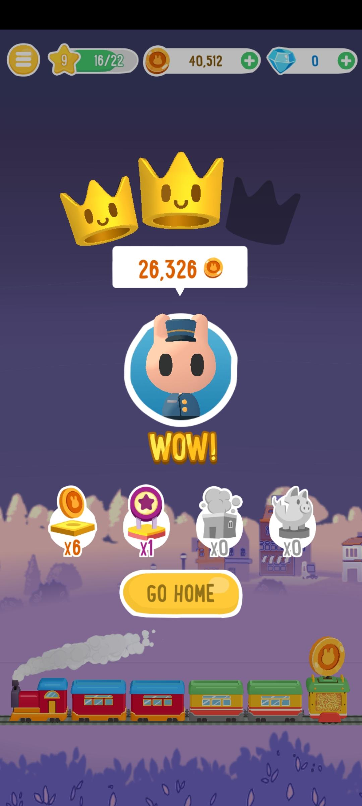

Короны позволяют улучшать вагоны поезда. Чем лучше прокачаны вагоны поезда, тем больше монет может получить игрок за игру на Travel карте.

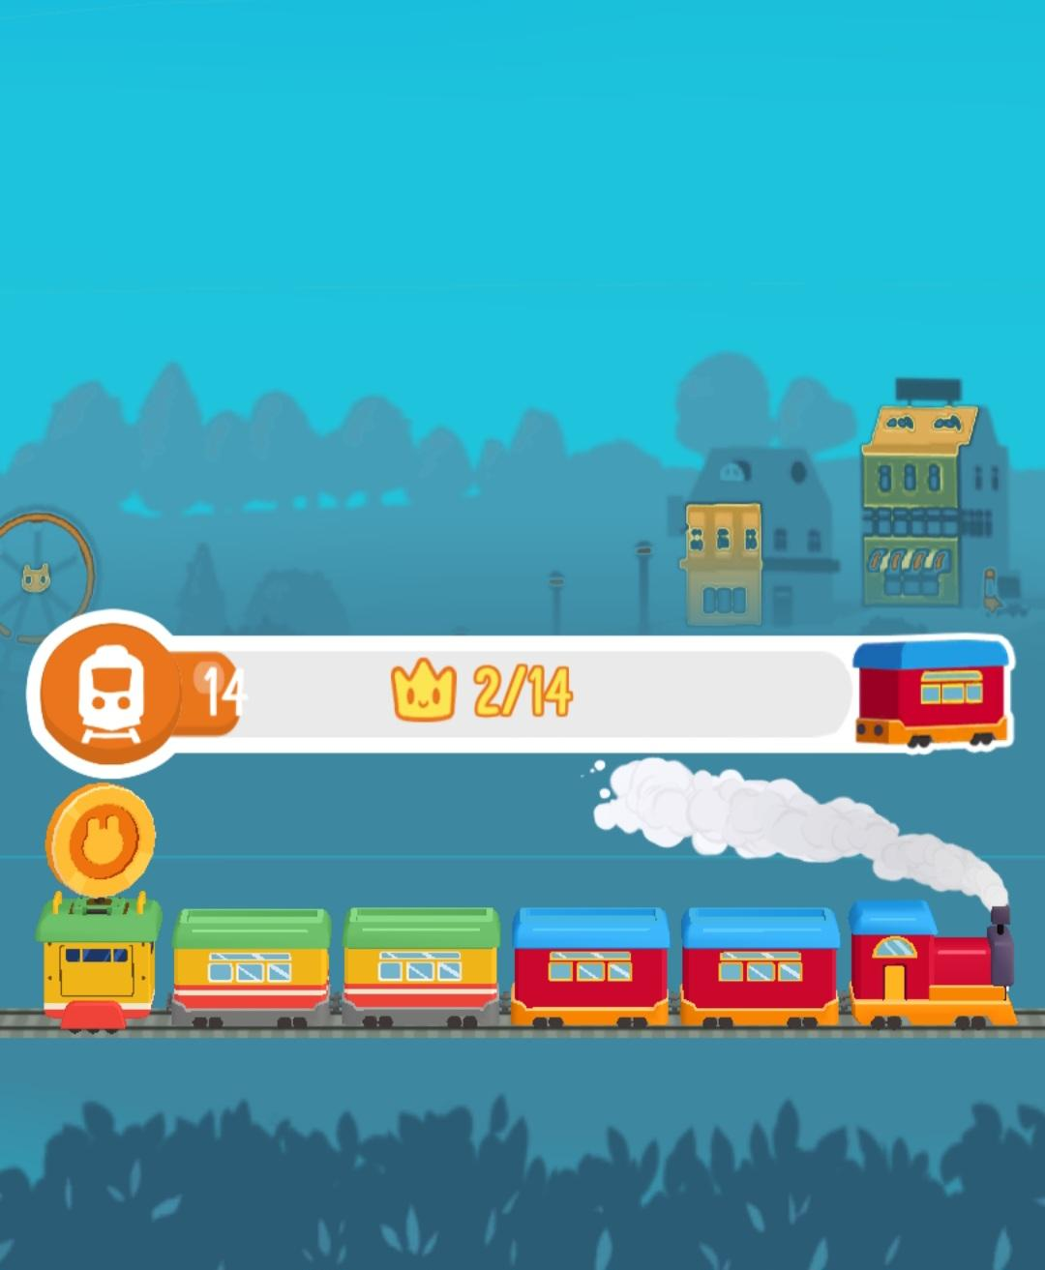

Посмотреть уровень прокаченности поезда можно нажав на значок поезда в левом углу карты. Откроется вкладка Train station.

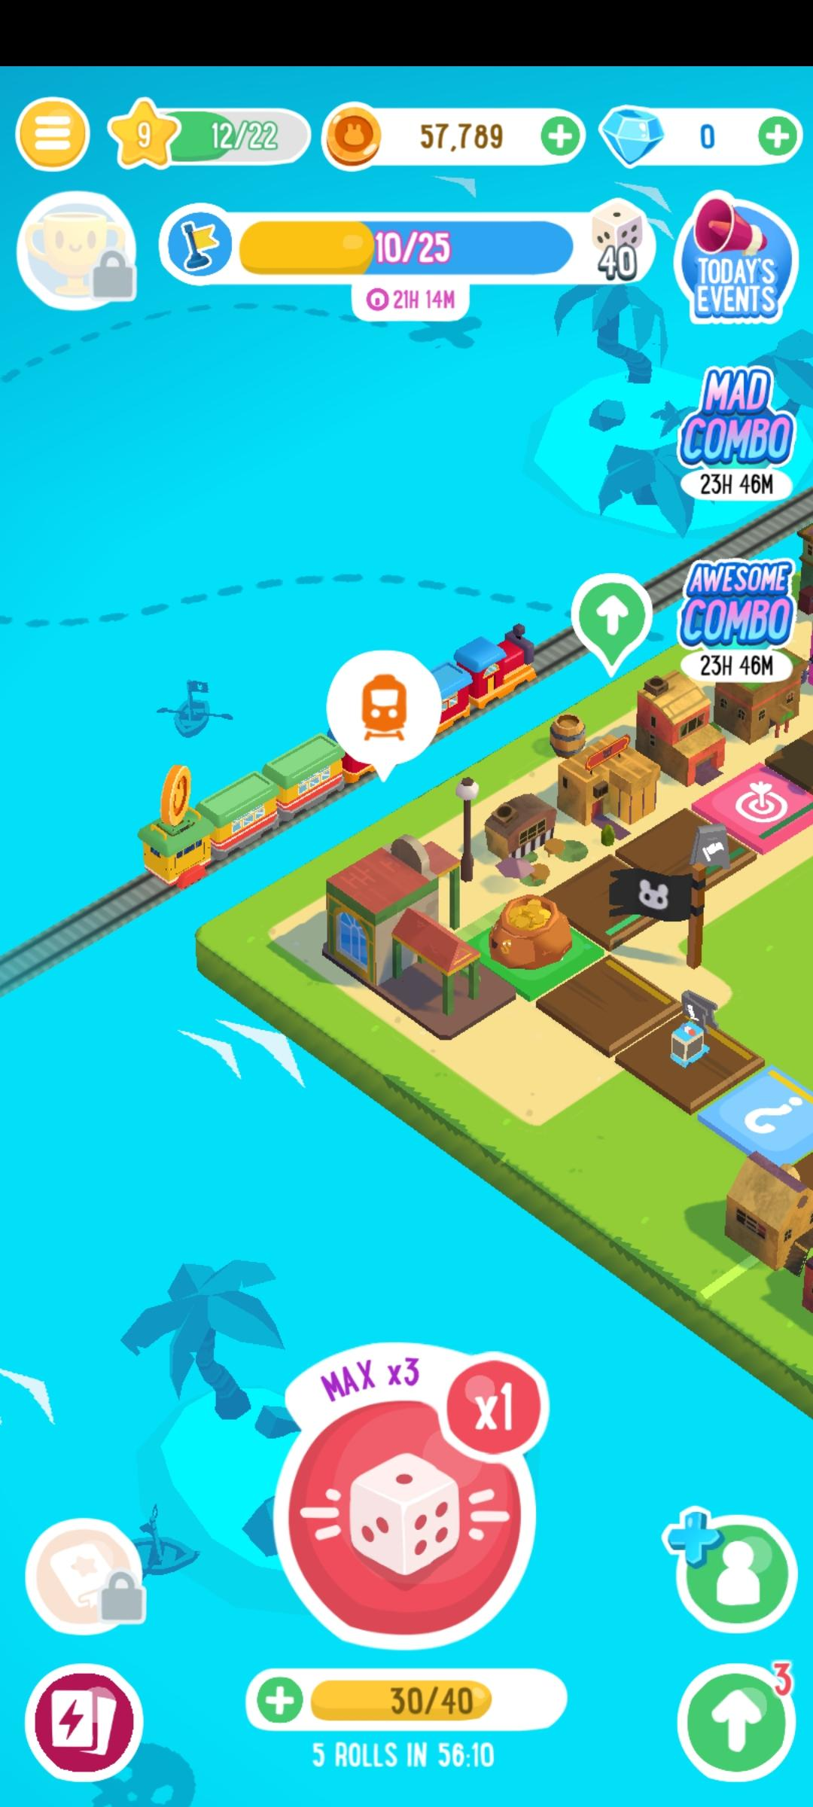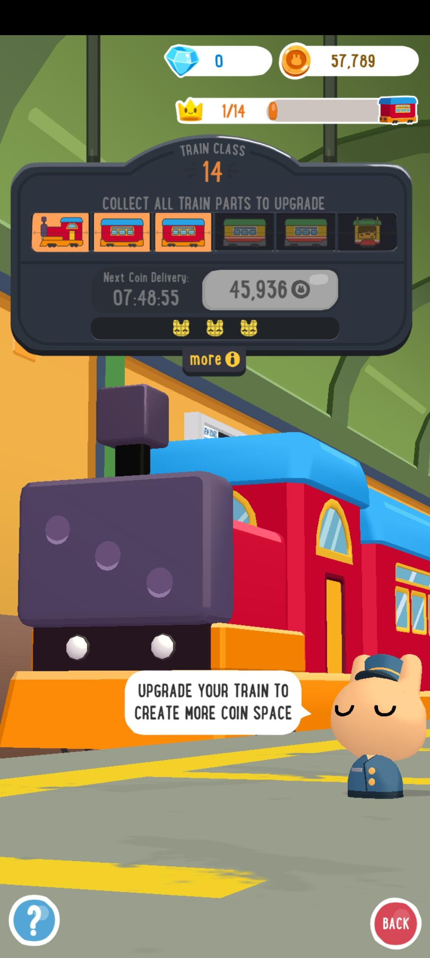

Вернуться с вкладки Train station назад на карту, можно нажав на кнопку Back в правом нижнем углу экрана.